**手机安卓端app详细实现计划**



|  |  |  |
| --- | --- | --- |
| 文件状态：  [ ] 草稿  [ ] 正式发布  [√] 正在修改 | 文件标识： | SE2018春-G08-迷城逃亡app详细实现计划 |
| 当前版本： | 0.1.1 |
| 作者： | 吴子乔，石梦韬，陈栩 |
| 完成日期： | 2018-05-06 |

# 版本历史

|  |  |  |  |  |
| --- | --- | --- | --- | --- |
| 版本/状态 | 参与者 | 起止日期 | 备注 | 审核人 |
| 0.1.1 | 吴子乔 | 2018-05-05至  2018-05-06 | 对详细实现计划文档进行粗略填写 | 陈栩,石梦韬 |
|  |  |  |  |  |

# 一、HIPO图

HIPO图：

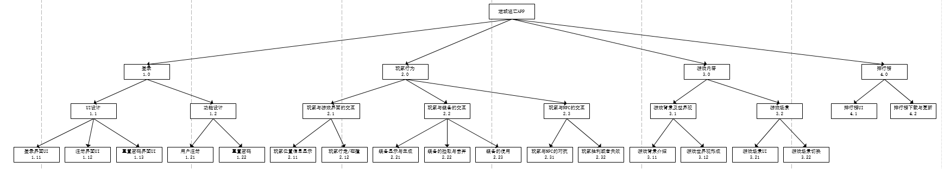

模块（1）

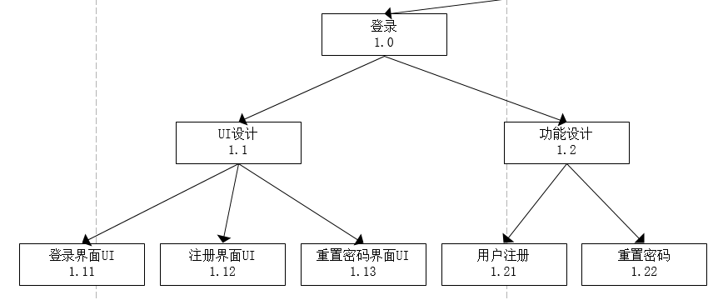

②

①

模块（2）

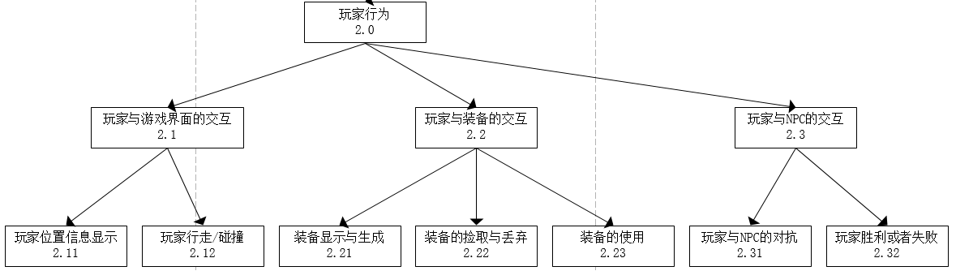

⑤

④

③

模块（3）

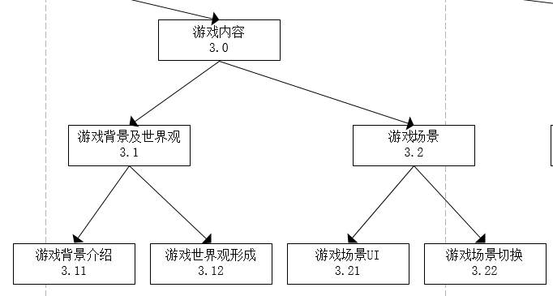

⑦

⑥

模块（4）

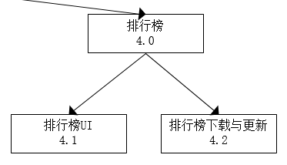

⑨

⑧

# 二、实现计划及任务分配

实现任务分配：

|  |  |
| --- | --- |
| 实施人员 | 实现任务分配 |
| 吴子乔 | ① ② ⑥ |
| 石梦韬 | ③ ④ ⑤ |
| 陈栩 | ⑦ ⑧ ⑨ |

任务整合人员分配：

|  |  |
| --- | --- |
| 整合人员 | 整合任务分配 |
| 吴子乔 | 模块（1） 模块（3） |
| 石梦韬 | 模块（2） |
| 陈栩 | 模块（4） |

任务审核人员分配：

|  |  |
| --- | --- |
| 审核人员 | 审核任务分配 |
| 吴子乔 | 模块（4） |
| 石梦韬 | 模块（1） 模块（3） |
| 陈栩 | 模块（2） |

任务复审人员分配：

|  |  |
| --- | --- |
| 复审人员 | 审核任务分配 |
| 吴子乔 | 模块（2） |
| 石梦韬 | 模块（4） |
| 陈栩 | 模块（1） 模块（3） |